Załącznik Nr 9.1 do SIWZ

OPIS PRZEDMIOTU ZAMÓWIENIA – CZĘŚĆ I
INSTRUMENTY MUZYCZNE

w postępowaniu o udzielenie zamówienia publicznego o wartości szacunkowej nie przekraczającej kwoty określonej w przepisach wydanych na podstawie art. 11 ust.8 ustawy Prawo zamówień publicznych, realizowanym w trybie przetargu nieograniczonego na zadanie pn. Konserwacja eksponatów ze zbiorów Muzeum - Znak sprawy : DzAI 281/04/20

L.p. | Nazwa eksponatu | Nr inwentarzowy | Stan zachowania | Zakres prac | Zdjęcie
1. | Pianino Arnold Fibiger | MWM/B/PNN/110 | Pęknięcia, wgniecenia mechaniczne, warstwa wykończeniowa brudna i poprzecierana, ubytki okleiny, mechanika uszkodzona, brak kinkietów. Wymiary: 137 cm x 152 cm x 64 cm | -dokumentacja fotograficzna  -demontaż obiektu  -dezynfekcja i dezynsekcja  -zdjęcie starej warstwy wykończeniowej  -uzupełnienie drobnych ubytków szpachlą akrylową elastyczną  -przeszlifowanie całości papierem ściernym o zmniejszającej się gradacji  -bejcowanie powierzchni  - założenie warstwy wykończeniowej ( czarny połysk)  - prace instrumentarskie  -montaż obiektu  - strojenie instrumentu  -wykonanie końcowej dokumentacji fotograficznej i opisowej | 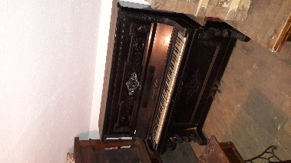
2. | Fortepian Antoni Hofer | MB/AH/2095 | Pęknięcia, wgniecenia mechaniczne, warstwa wykończeniowa brudna i poprzecierana, ubytki okleiny, widoczne otwory wylotowe po kołatkach niesprawna mechanika.  Wymiary:  91 cm x 138 cm x 223 cm | -dokumentacja fotograficzna  -demontaż obiektu  -dezynfekcja i dezynsekcja  -zdjęcie starej warstwy wykończeniowej  -uzupełnienie drobnych ubytków szpachlą akrylową elastyczną  -przeszlifowanie całości papierem ściernym o zmniejszającej się gradacji  -olejowanie powierzchni  -bejcowanie powierzchni  -politurowanie  - prace instrumentarskie  -montaż obiektu  -strojenie instrumentu  -wykonanie końcowej dokumentacji fotograficznej i opisowej | 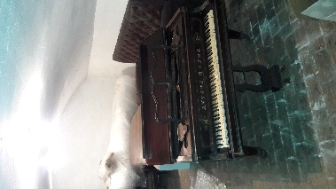

Załącznik Nr 9.2 do SIWZ

OPIS PRZEDMIOTU ZAMÓWIENIA – CZĘŚĆ II
ZEGARY

w postępowaniu o udzielenie zamówienia publicznego o wartości szacunkowej nie przekraczającej kwoty określonej w przepisach wydanych na podstawie art. 11 ust.8 ustawy Prawo zamówień publicznych, realizowanym w trybie przetargu nieograniczonego na zadanie pn. Konserwacja eksponatów ze zbiorów Muzeum - Znak sprawy : DzAI 281/04/20

Lp. | Nazwa | Nr inwentarzowy | Stan zachowania i wymiary | Zakres prac | Zdjęcie obiektu
1. | Zegar ścienny wagowy | MB/E/8 | Warstwa wykończeniowa zabrudzone, rozchwiane połączenia, niesprawny mechanizm.  Wymiary: 28 cm x 13,5 cm x 23 cm | -dokumentacja fotograficzna  -demontaż obiektu  -dezynfekcja i dezynsekcja  -sklejenie pęknięć i rozchwianych połączeń  -uzupełnienie braków  -zdjęcie starej warstwy wykończeniowej  -uzupełnienie drobnych ubytków szpachlą akrylową elastyczną  -przeszlifowanie całości papierem ściernym o zmniejszającej się gradacji  -olejowanie powierzchni  -politurowanie  - naprawa mechanizmu  -montaż obiektu  -wykonanie końcowej dokumentacji fotograficznej i opisowej | 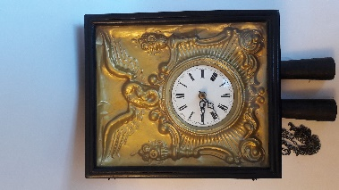
2. | Zegar strunowy | MB/AH/209 | Rozchwiane połączenia, pęknięcia, wgniecenia mechaniczne, warstwa wykończeniowa poprzecierana, mechanizm niesprawny, brak tralek. Wymiary: 110 cm x 37 cm x 17 cm | -dokumentacja fotograficzna,  -demontaż obiektu  -dezynfekcja i dezynsekcja  -sklejenie pęknięć i rozchwianych połączeń  -uzupełnienie ubytków drewna  -uzupełnienie brakujących elementów  -oczyszczenie starej warstwy wykończeniowej  -uzupełnienie drobnych ubytków szpachlą akrylową elastyczną  -przeszlifowanie całości papierem ściernym o zmniejszającej się gradacji  -olejowanie powierzchni  -politurowanie  -montaż obiektu,  -naprawa mechanizmu  -wykonanie końcowej dokumentacji fotograficznej i opisowej | 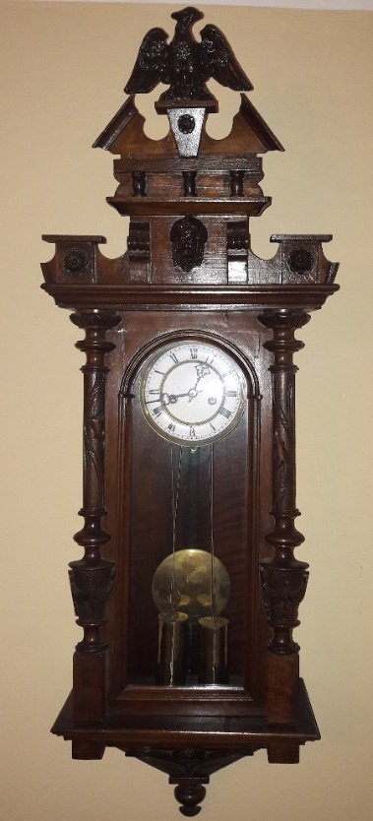
3. | Zegar ścienny | MB/DP/23 | Rozchwiane połączenia, pęknięcia, ubytki drewna, wgniecenia mechaniczne, warstwa wykończeniowa brudna i poprzecierana, niesprawny mechanizm.  Wymiary:  59 cm x 26,2 cm x 13,3 cm | -dokumentacja fotograficzna  -demontaż obiektu  -dezynfekcja i dezynsekcja  -sklejenie pęknięć i rozchwianych połączeń  -uzupełnienie braków okleiny  -zdjęcie starej warstwy wykończeniowej  -uzupełnienie drobnych ubytków szpachlą akrylową elastyczną  -przeszlifowanie całości papierem ściernym o zmniejszającej się gradacji  -olejowanie powierzchni  -politurowanie  -naprawa mechanizmu  -montaż obiektu  -wykonanie końcowej dokumentacji fotograficznej i opisowej | 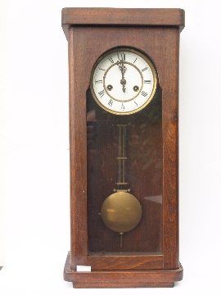

Załącznik Nr 9.3 do SIWZ

OPIS PRZEDMIOTU ZAMÓWIENIA – CZĘŚĆ III
PRZEDMIOTY Z TKANIN

w postępowaniu o udzielenie zamówienia publicznego o wartości szacunkowej nie przekraczającej kwoty określonej w przepisach wydanych na podstawie art. 11 ust.8 ustawy Prawo zamówień publicznych, realizowanym w trybie przetargu nieograniczonego na zadanie pn. Konserwacja eksponatów ze zbiorów Muzeum - Znak sprawy : DzAI 281/04/20

L.p. | Nazwa eksponatu | Nr inwentarzowy | Stan zachowania | Zakres prac | Zdjęcie
1 | Cylinder czarny i pudło | MB/AH/139/1-2 | Obiekt zabrudzony, pudło poprzecierane, rozklejone.  Wymiary: 14 cm x 25 cm x 29 cm, 18 cm x 27cm x 33 cm | -dokumentacja fotograficzna  -demontaż obiektu  -oczyszczenie powierzchni,  -sklejenie  -retusze  -naprawa mechanizmu składania cylindra  -wykonanie końcowej dokumentacji fotograficznej i opisowej | 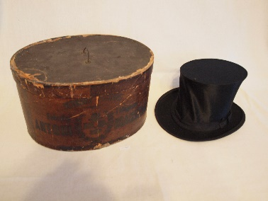
2 | Melonik | MB/AH/147 | Obiekt brudny, popękany, rozprute elementy.  Wymiary: 14 cm x27 cm x 31 cm | -dokumentacja fotograficzna  -dezynfekcja i dezynsekcja  -wykonanie retuszy przetarć,  -sklejenie pęknięć  - szycie rozprutych elementów  - wykonanie końcowej dokumentacji fotograficznej i opisowej | 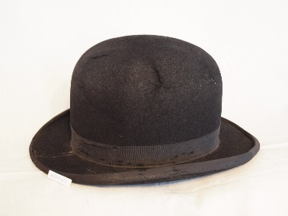
3 | Atara-haft srebrną nicią | MB/AH/171 | Obiekt zabrudzony, nić srebrna pokryta czarnym nalotem ( siarczek srebra), nić srebrna poprzecierana, z odkrytymi fragmentami bawełnianej osnowy | -dokumentacja fotograficzna  -dezynfekcja i dezynsekcja  -oczyszczenie srebrnej nici z siarczku srebra,  -wzmocnienie bawełnianej osnowy,  -zabezpieczenie nici srebrnej przed działaniem czynników atmosferycznych  - wykonanie końcowej dokumentacji | 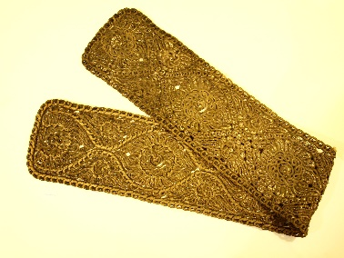
4 | Aparat do masażu | MB/AH/683/1-7 | Obiekt brudny, poprzecierany , widoczne ślady korozji, rozdarcia płótna, mechanizm niesprawny. Wymiary: 12 cm x 34 cm x 21 cm | -dokumentacja fotograficzna,  -demontaż obiektu,  -oczyszczenie  -retusz przetarć  -wypolerowanie  - woskowanie,  -naprawa rozdarć płótna,  - naprawa mechanizmu  -wykonanie końcowej dokumentacji fotograficznej i opisowej | 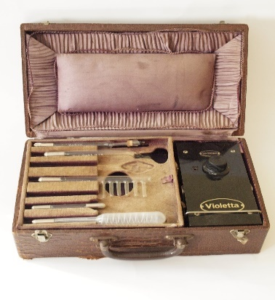
5 | Kłomia | MB/E/44 | Rozchwiane połączenia, pęknięcia, ubytki, otwory wylotowe po kołatkach, wgniecenia mechaniczne, warstwa wykończeniowa poprzecierana, liczne rozerwania i poprzecierania sznura sieci  Wymiary:  125 cm x 95 cm | -dokumentacja fotograficzna  -demontaż obiektu  -dezynfekcja i dezynsekcja  -sklejenie pęknięć i rozchwianych połączeń  -uzupełnienie braków  -oczyszczenie  -woskowanie  -naprawa zniszczonych elementów sieci  -wykonanie końcowej dokumentacji fotograficznej i opisowej | 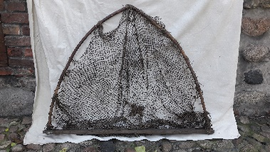

Załącznik Nr 9.4 do SIWZ

OPIS PRZEDMIOTU ZAMÓWIENIA – CZĘŚĆ IV
SZATY LITURGICZNE

w postępowaniu o udzielenie zamówienia publicznego o wartości szacunkowej nie przekraczającej kwoty określonej w przepisach wydanych na podstawie art. 11 ust.8 ustawy Prawo zamówień publicznych, realizowanym w trybie przetargu nieograniczonego na zadanie pn. Konserwacja eksponatów ze zbiorów Muzeum - Znak sprawy : DzAI 281/04/20

L.p. | Nazwa eksponatu | Nr inwentarzowy | Stan zachowania | Zakres prac | Zdjęcie
1 | Ornat | MWM/E 9986 | Obiekt intensywnie zabrudzony, zaplamiony, liczne ubytki i rozsnucia na całej powierzchni tkaniny stanowiącej wypełnienie kolumny oraz na krawędziach  Wymiary: 61-65 cm x 103-107 cm | -dokumentacja fotograficzna i opisowa przed konserwacją  -dezynfekcja i dezynsekcja  -identyfikacja materiałów  -mechaniczne obustronne odczyszczenie  -zasadnicze czyszczenie na mokro  -suszenie, stabilizacja  -konserwacja igłowa  - wykonanie końcowej dokumentacji fotograficznej i opisowej | 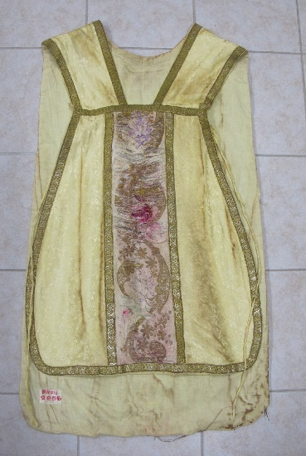
2 | Ornat | MWM/E 9987 | Obiekt silnie zabrudzony, zanieczyszczona podszewka, wytarcia i ubytki nitek osnowy w tkaninie atłasowej, deformacja wątków, krawędzie zdeformowane  Wymiary: 65,5-67,5 cm x 101,5-110 cm | -dokumentacja fotograficzna i opisowa przed konserwacją  -dezynfekcja i dezynsekcja  -identyfikacja materiałów  -mechaniczne obustronne odczyszczenie  -zasadnicze czyszczenie na mokro  -suszenie, stabilizacja  -konserwacja igłowa  - wykonanie końcowej dokumentacji fotograficznej i opisowej | 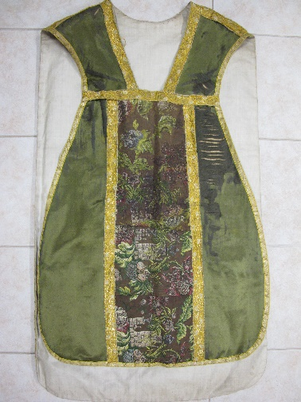
3 | Ornat | MWM/E 9988 | Obiekt silnie zabrudzony i spłowiały, tkanina poprzecierana, ubytki, rozsnucia i deformacja wątków, całkowite wykruszenie nitek osnowy górnej części kolumny  Wymiary: 61-66 cm x 107-117 cm | -dokumentacja fotograficzna i opisowa przed konserwacją  -dezynfekcja i dezynsekcja  -identyfikacja materiałów  -mechaniczne obustronne odczyszczenie  -zasadnicze czyszczenie na mokro  -suszenie, stabilizacja  -konserwacja igłowa  - wykonanie końcowej dokumentacji fotograficznej i opisowej | 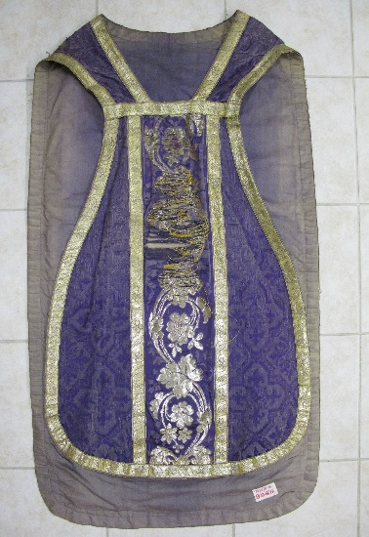
4 | Ornat | MWM/E 10260 | Obiekt intensywnie zabrudzony, tkanina aksamitna powycierana, z fragmentami całkowitego ubytku runa, liczne ubytki w haftowanej aplikacji, krawędzie porozdzierane  Wymiary: 61,5-66 cm x 97-113 cm | -dokumentacja fotograficzna i opisowa przed konserwacją  -dezynfekcja i dezynsekcja  -identyfikacja materiałów  -mechaniczne obustronne odczyszczenie  -zasadnicze czyszczenie na mokro  -suszenie, stabilizacja  -konserwacja igłowa  - wykonanie końcowej dokumentacji fotograficznej i opisowej | 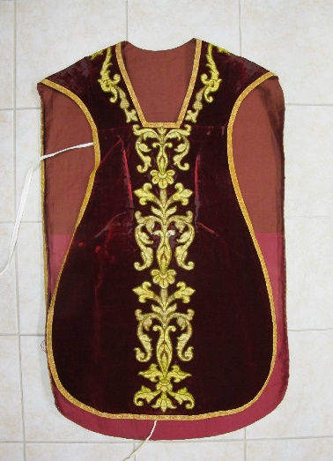
5 | Stuła | MWM/E 9990 | Obiekt silnie zabrudzony i zdeformowany  Wymiary: 7,5 cm x 202 cm | -dokumentacja fotograficzna i opisowa przed konserwacją  -dezynfekcja i dezynsekcja  -identyfikacja materiałów  -mechaniczne obustronne odczyszczenie  -zasadnicze czyszczenie na mokro  -suszenie, stabilizacja  -wykonanie niezbędnych retuszy  - wykonanie końcowej dokumentacji fotograficznej i opisowej | 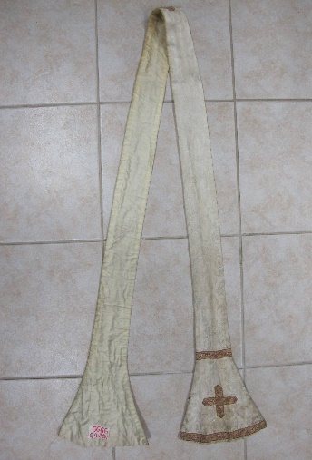
6 | Stuła | MWM/E 9992 | Obiekt silnie zabrudzony, tkanina zewnętrza oraz podszewka poprzecierana, rozsnute krawędzie koronki  Wymiary: 7,8 cm x 212 cm | -dokumentacja fotograficzna i opisowa przed konserwacją  -dezynfekcja i dezynsekcja  -identyfikacja materiałów  -mechaniczne obustronne odczyszczenie  -zasadnicze czyszczenie na mokro  -suszenie, stabilizacja  -konserwacja igłowa  - wykonanie końcowej dokumentacji fotograficznej i opisowej | 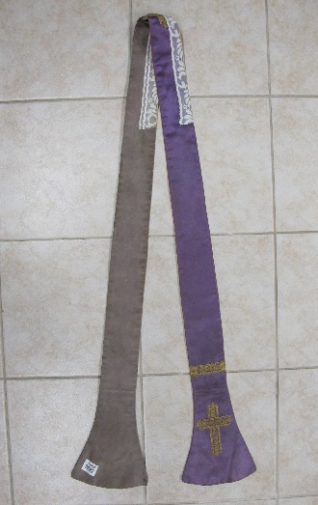
7 | Stuła | MWM/E 11604 | Obiekt silnie zabrudzony, tkanina awersu poprzecierana z licznymi rozsnuciami, uszkodzenia mechaniczne i ubytki pasmanterii, wyblakła i poplamiona podszewka | -dokumentacja fotograficzna i opisowa przed konserwacją  -dezynfekcja i dezynsekcja  -identyfikacja materiałów  -mechaniczne obustronne odczyszczenie  -zasadnicze czyszczenie na mokro  -suszenie, stabilizacja  -konserwacja igłowa  - wykonanie końcowej dokumentacji fotograficznej i opisowej | 